NAMA : M IDRIS EPENDI

NIM 211011401073

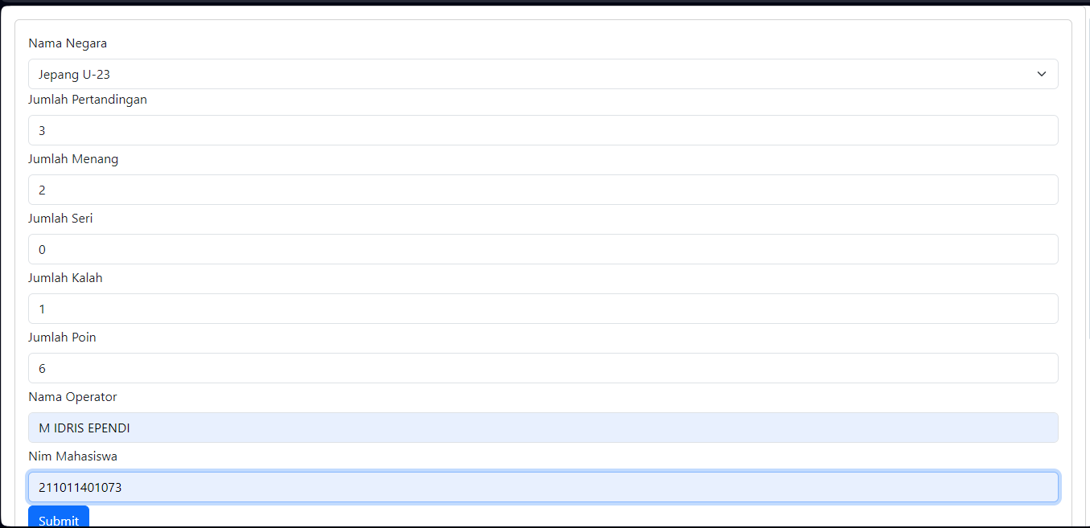

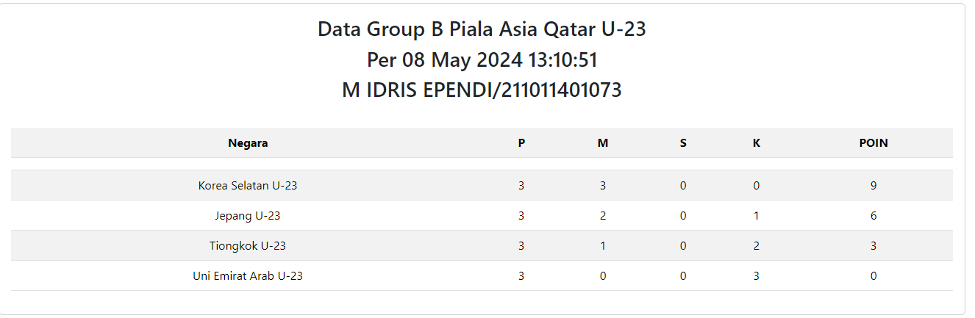

Link repository : <https://github.com/idris320/UTS_web2_/tree/main/web>

Penjelasan aplikasi php sederhana menginputkan data piala qatar U-23 dengan menyimpan datanya kedalam file db html

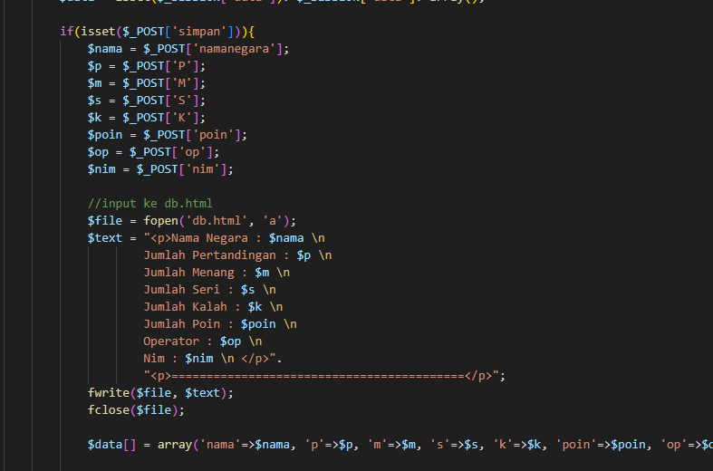

Fungsi dari fopen(‘db.html’, ‘a’) yaitu untuk membuka file db.html

Fwrite($file, $text) berfungsi untuk menambahkan text pada file db.html

Fclose($file) berfungsi untuk menutup file db.html